1. 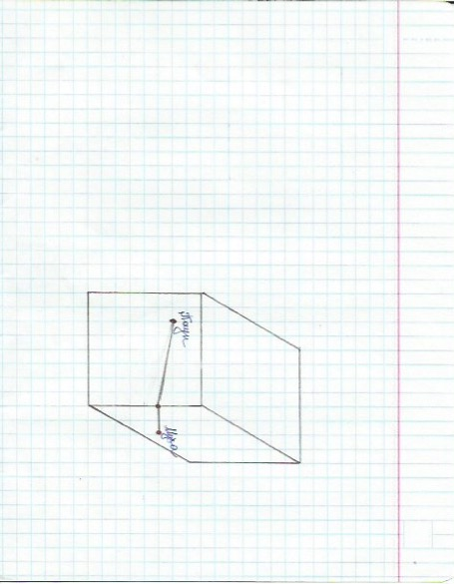

Самый кратчайший путь составляет 4 cм.

(Не верю, докажи)

1. 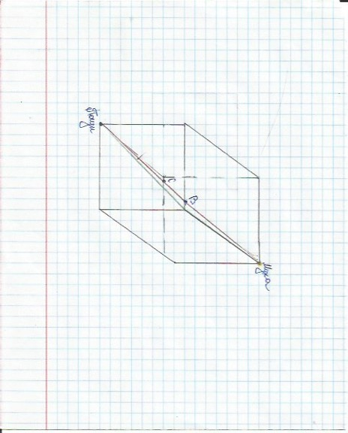

Существует два кратчайших пути от Паука к Мухе, а именно: Муха-точка В-Паук и Муха-точк С -Паук, и длина каждого составляет 9,6 см.

Длина пути по ребру, а потом по диагонали грани составляет 9,7 см, что позволяет утверждать, что этот путь длиннее.

(не верю. Сделай куб, разверни его и покажи.)